Domestic Hunger Grants [Subvenciones de Hambre Doméstica]
- IGLESIA JUNTOS
- ASOCIACIONES
- PRIORIDADES
- CÓMO APLICAR
- APLICAR
- CONTACTO

Somos iglesia juntos, trabajando por un mundo justo en el que todos puedan tener vida, y tenerla en abundancia.
Las becas de ELCA World Hunger conocidas como Domestic Hunger Grants [Subvención de Hambre Doméstica] acompañan a las congregaciones y a sus socios en los Estados Unidos y el Caribe aprovechando los puntos fuertes de las comunidades para abordar problemas locales como la seguridad alimentaria, el agua potable, la vivienda, el acceso a trabajo, los derechos humanos, el cambio de políticas y otros. Juntos, estos ministerios son parte de un enfoque integral que tiene el propósito de romper —para siempre— el ciclo de la pobreza y el hambre.
Para obtener más información sobre ELCA World Hunger y presentar una solicitud, consulte los recursos en esta página.
Síganos en Facebook,Twitter o Instagram para obtener información actualizada sobre ELCA World Hunger. Si tiene preguntas o necesita ayuda, envíe un correo electrónico a hunger@elca.org.

Nuestras prioridades
Acompañar a las comunidades hacia un mundo justo en el que todos sean alimentados significa derribar las barreras entre vecinos, garantizar leyes y políticas justas para todos, y abordar las causas fundamentales del hambre. Es por eso que ELCA World Hunger se complace en asociarse con ministerios y proyectos que son transformadores, holísticos e integrados, proporcionando pan para hoy y esperanza para mañana.
Acompañamiento
El acompañamiento de las comunidades requiere que los ministerios trabajen para derribar barreras, reducir la desigualdad, y construir relaciones sólidas que puedan movernos hacia un mundo justo en el que todos puedan tener vida en abundancia. Los ministerios que ejemplifican lo que significa acompañar a las comunidades construyen relaciones a través de las líneas que dividen a nuestras comunidades, con la mirada puesta en justicia para todos. Esto podría verse como proyectos centrados en relaciones profundas con los socios y miembros de la comunidad.

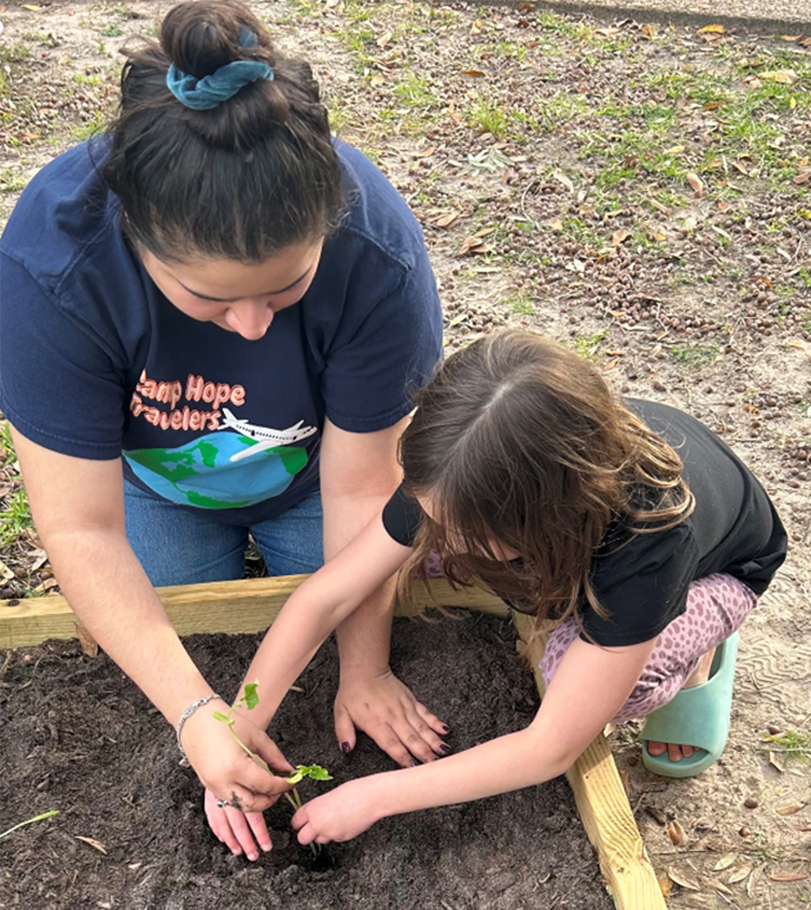
Programa de jardín comunitario intergeneracional en la iglesia Kinsmen Lutheran Church en Houston, Texas.

Justicia
Los ministerios enfocados en la justicia se limitan a las intersecciones y se basan en los muchos puntos fuertes de las comunidades para dar respuesta a las necesidades de muchas maneras relacionadas. Tal vez esto signifique ofrecer talleres de “conozca sus derechos” y, al mismo tiempo, distribuir recursos alimentarios sin hacer preguntas, proporcionar alimentos adaptados a las personas sin hogar mientras se aboga por viviendas asequibles, y mucho más. Abordar las múltiples causas del hambre y la pobreza a través de las lentes de la justicia migratoria, económica, racial, de género y ambiental hace que los ministerios y proyectos sean más sostenibles y eficaces.

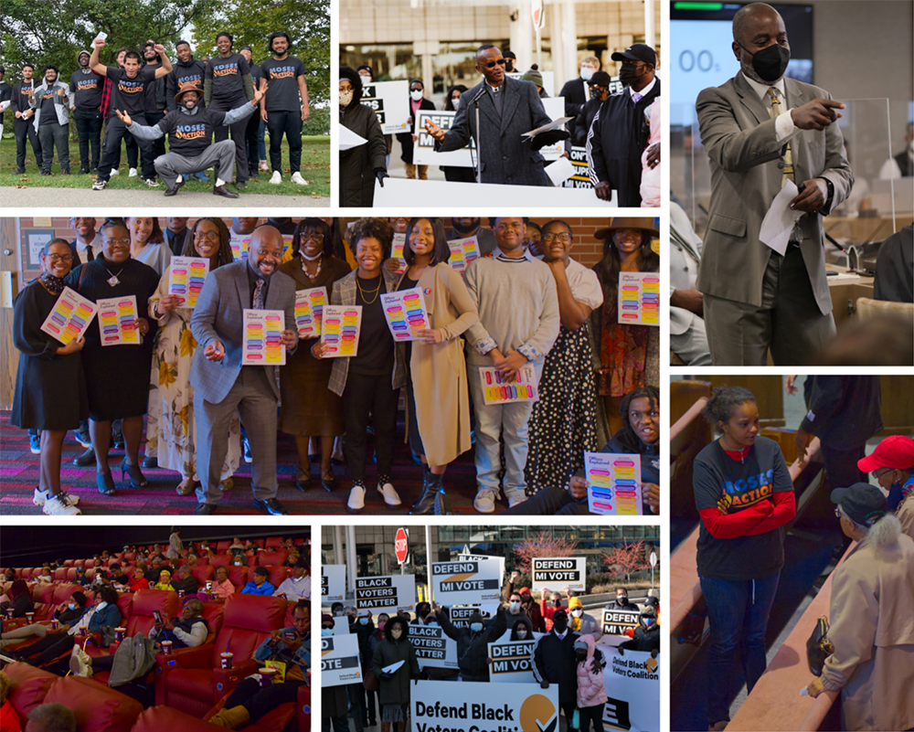
La Metropolitan Organizing Strategy Enabling Strength (MOSES) [Estrategia de Organización Metropolitana Para Habilitar la Fuerza] desarrolla fuertes líderes populares de las comunidades de color marginadas y de bajos ingresos en el sureste de Michigan, con énfasis en las intersecciones de la justicia racial y ambiental.

Liberación
La ELCA está llamada a ser una presencia servicial y liberadora en el mundo, satisfaciendo las necesidades inmediatas del prójimo a través de la misericordia, y trabajando por un cambio sistémico a largo plazo a través de la incidencia. Los ministerios centrados en la liberación pueden abordar las causas fundamentales de la pobreza facilitando oportunidades para que las personas que se enfrentan a la opresión aboguen por un cambio significativo en las políticas, o pueden organizar a las personas más afectadas para la acción comunitaria colectiva.

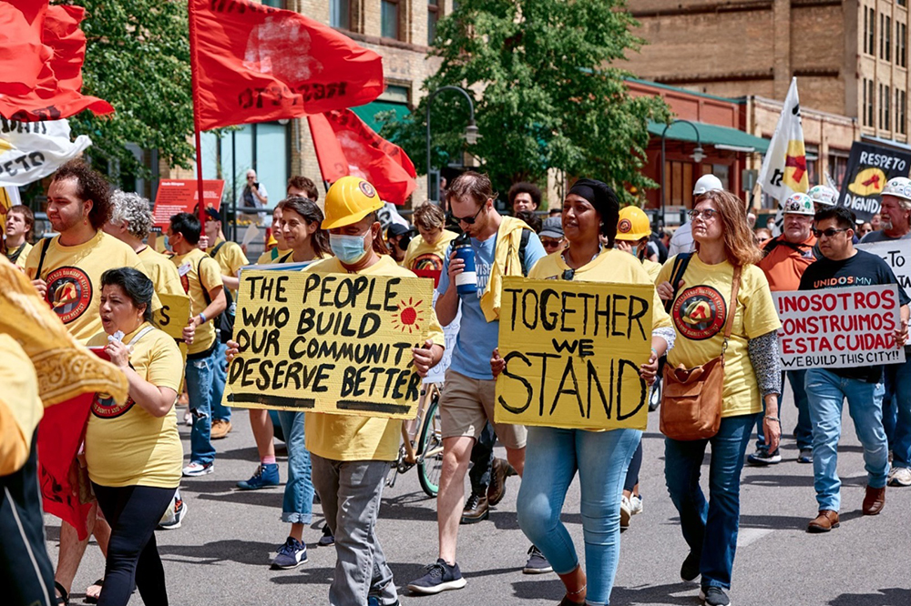
El Centro De Trabajadores Unidos En La Lucha (CTUL) organizando a más de 300 miembros de organizaciones vecinales, líderes religiosos, miembros de sindicatos, grupos comunitarios y líderes religiosos para caminar junto a los trabajadores de la construcción de las Ciudades Gemelas en una marcha de una milla (1.6 km.) de largo a favor de la dignidad y el respeto.

Nuestras asociaciones e inversiones ministeriales domésticas
Este año, ELCA World Hunger se está asociando a través de Domestic Hunger Grants [Subvenciones de Hambre Doméstica] con 147 ministerios repartidos en 54 sínodos y 41 estados, incluidos Puerto Rico y Washington, D.C.
ELCA World Hunger también está invirtiendo en doce ministerios que demuestran excelencia, innovación y mejores prácticas que se alinean con las áreas prioritarias de ELCA World Hunger de manera sustancial y sostenible a través de subvenciones únicas llamadas Big Dream [Gran Sueño]. Las subvenciones Big Dream son por invitación.
VEA NUESTROS SOCIOS ACTUALES
ELCA World Hunger también está invirtiendo en la sostenibilidad de ministerios que demuestran excelencia, innovación y mejores prácticas que se alinean con las áreas prioritarias de ELCA World Hunger de manera sustancial y sostenible a través de las Subvenciones Big Dream. Las Subvenciones Big Dream son por invitación a los socios actuales y por un máximo de 3 años de financiación.
Regístrese aquí para recibir noticias de ELCA World Hunger sobre lo que están haciendo nuestros increíbles socios ministeriales.

Subvenciones Daily Bread [El pan de cada día]
Estas subvenciones proporcionan el pan diario al prójimo que pasa hambre y, al mismo tiempo, sirven como catalizadoras para la obtención de apoyo financiero adicional. Los fondos de una Subvención Daily Bread están destinados a complementar los ministerios existentes relacionados con alimentos. Las Subvenciones Daily Bread de ELCA World Hunger se pondrán a disposición de las congregaciones de manera periódica. Puede aplicar a una Subvención Daily Bread a partir del 1 de mayo de 2024. En 2024 se dará prioridad a los ministerios que alimentan a estudiantes de K-12 durante el verano o después de la escuela en los siguientes estados: Alabama, Alaska, Florida, Georgia, Idaho, Iowa, Luisiana, Mississippi, Oklahoma, Carolina del Sur, Dakota del Sur, Texas y Wyoming.

Cómo aplicar: Domestic Hunger Grant

Adjudicación (o concesión) de las subvenciones
- Las subvenciones tendrán una duración de tres años, con un máximo de 10,000 dólares al año, dependiendo de la disponibilidad de fondos y de la realización de evaluaciones anuales.
- Se aceptan nuevas solicitudes anualmente. El período de solicitud generalmente comienza en la primavera.

Áreas prioritarias
La solicitud de la Domestic Hunger Grant aprovecha los puntos fuertes de las comunidades para identificar y abordar problemas locales como:
- Seguridad alimentaria
- Agua potable
- Vivienda
- Acceso a trabajo
- Derechos humanos
- Cambio de políticas
- Y más
Elegibilidad y criterios de la subvención
- Como mínimo, los solicitantes de la Domestic Hunger Grant de la ELCA deben ser:
  - una organización sin fines de lucro 501(c)3; o tener una resolución de grupo o un patrocinador fiscal con estatus 501(c)3;
  - capaces de demostrar una relación sólida, reconocida y establecida con una congregación, ministerio o institución de la ELCA;
  - capaces de demostrar una relación sólida, reconocida y establecida con la comunidad en la que se llevará a cabo el trabajo; y
  - participantes activos en el trabajo que se describe en la solicitud.
- Dadas las áreas prioritarias descritas anteriormente, ELCA World Hunger busca especialmente apoyar a los ministerios que:
  - claramente abordan las causas profundas del hambre en las comunidades;
  - demuestran un fuerte compromiso con la diversidad y la inclusión en el liderazgo y la toma de decisiones, incluida la participación directa de personas que padecen hambre o pobreza;
  - crean o fomentan oportunidades para abogar por un cambio sistémico; y
  - aprovechan los activos locales a través de asociaciones con otros ministerios y organizaciones locales, e invierten su propio tiempo y recursos financieros en el ministerio.
- Como un ministerio de la iglesia, ELCA World Hunger dará prioridad a congregaciones de la ELCA en el proceso de concesión de subvenciones.
- Las organizaciones que discriminan entre los visitantes y vecinos, que exigen que se participe en actividades relacionadas con la fe como requisito previo para proporcionar los servicios, o que se postulan como organizaciones de “flujo directo” no serán consideradas para el recibimiento de fondos.

Lo que necesita para aplicar
- Para aplicar tendrá que contestar las siguientes preguntas:
  - ¿Qué problemas sistémicos se abordan en las comunidades que usted sirve?
  - ¿Cómo planea su organización o proyecto abordar los problemas sistémicos de las comunidades que usted sirve?
  - ¿Quiénes son los participantes?
  - ¿Cuál es la cantidad total que solicita?
  - ¿Es una solicitud de un solo año o de varios años?
  - ¿Es la presente solicitud parte de una organización o ministerio que ya existe o un nuevo ministerio u organización?
- Para aplicar, complete nuestro formulario de la carta de solicitud vinculado a continuación en la sección “Aplicar” a partir del 1 de mayo de 2024.

Si se le invita a completar una solicitud de subvención completa en ELCA GrantMaker, va a necesitar:
- La información de contacto y de identificación fiscal de su organización. Si se le concede una subvención, se le pedirá que proporcione una carta actualizada que verifique el estado 501 (c) (3) de su organización.
- El presupuesto actual de su organización y el presupuesto proyectado para el ministerio descrito en su solicitud.
- Un testimonio personal de una parte interesada en su proyecto o ministerio que haya vivido la experiencia de la pobreza o el hambre, en el cual describa, con sus propias palabras, el impacto y la importancia del ministerio para esa parte interesada y/o su comunidad.
- Una carta de apoyo de los líderes de la lista o líderes laicos, o de una congregación de la ELCA, que ilustre la relación entre el ministerio y la congregación. ¿De qué manera la relación del ministerio con la congregación nutre relaciones transformadoras con Dios, con los demás y con el mundo? Si el solicitante es una congregación de la ELCA, la carta puede provenir de su propio liderazgo.
  - Todos los documentos incluidos en su aplicación deben estar en formato PDF.

Calendario de aplicaciones
- Carta de solicitud abierta: 15 de abril–1 de julio de 2026
- Revisión de la carta de solicitud: 13 de julio–15 de septiembre de 2026
- Respuesta a la carta de solicitud (rechazado o aceptado): 30 de octubre de 2026
- Los solicitantes invitados completan la aplicación a la subvención en ELCA GrantMaker: octubre–diciembre de 2026
- Revisión y comunicación sobre la propuesta entre el personal de ELCA World Hunger y los solicitantes
- de subvenciones: octubre–diciembre de 2026
- Se notifica a los solicitantes la adjudicación de las subvenciones: enero de 2027
- Fecha de inicio de las Domestic Hunger Grants 2027: marzo de 2027

Aplicar

